Реферат по теме:
«Методы объяснимого искусственного интеллекта»

Выполнил студент 4221 группы
Косарев Станислав

Дубна, 2025
Введение
Современные модели искусственного интеллекта, особенно глубокие нейронные сети, достигли впечатляющих результатов в решении сложных задач: распознавание изображений, обработка естественного языка, медицинская диагностика и даже управление автономными системами. Однако, несмотря на высокую точность и эффективность, эти модели часто остаются "чёрными ящиками" — их решения сложно интерпретировать, а процесс принятия решений остаётся скрытым от пользователей и даже разработчиков.
Почему это проблема? Во многих областях, таких как медицина, финансы или автономное вождение, недостаточно просто получить ответ от модели — важно понимать, почему она пришла именно к такому выводу. Например, если нейросеть поставила диагноз на основе медицинского снимка, врачу необходимо знать, какие именно участки изображения повлияли на решение. Без объяснений сложно доверять модели, особенно когда ошибка может иметь серьёзные последствия.
Именно поэтому в последние годы активно развивается направление объяснимого искусственного интеллекта (XAI, eXplainable AI). Его цель — создать инструменты, которые помогут интерпретировать решения моделей, сделать их прозрачными и понятными для человека. Среди наиболее популярных методов объяснимого ИИ выделяются GRAD-CAM, SHAP и LIME. Каждый из них предлагает свой подход к визуализации и интерпретации работы нейросетей.
GRAD-CAM (Gradient-weighted Class Activation Mapping) используется для объяснения решений свёрточных нейронных сетей в задачах компьютерного зрения. Метод строит тепловые карты, показывающие, какие области изображения оказали наибольшее влияние на итоговый результат. Например, если нейросеть определила, что на фотографии кот, GRAD-CAM выделит морду, уши или хвост — те части, которые помогли сети сделать вывод.
SHAP (SHapley Additive exPlanations) основан на теории игр и позволяет оценить вклад каждого признака в итоговое решение модели. Этот метод универсален и подходит для объяснения работы не только нейросетей, но и других алгоритмов машинного обучения. SHAP помогает понять, какие именно данные (например, возраст пациента или уровень холестерина) повлияли на прогноз модели.
LIME (Local Interpretable Model-agnostic Explanations) предлагает локальное объяснение решений модели, строя простую интерпретируемую модель (например, линейную регрессию) для конкретного примера. LIME показывает, как изменится результат, если немного изменить входные данные. Это особенно полезно, когда нужно объяснить решение для одного конкретного случая, не анализируя всю модель целиком.
Вместе эти методы позволяют не только улучшать модели, но и повышать доверие к ним. Они помогают разработчикам находить ошибки, оптимизировать архитектуру нейросетей и делать искусственный интеллект более понятным и безопасным для применения в реальных задачах.
CAM-CAM, My lady
Как вы уже могли догадаться - основная идея всех методов в упрощении интерпретируемости моделей.
Для начала, возьмем один из самых простых и надежных методов: Class Activation Maps или коротко CAM.
Представим обычную сверточную сеть: подадим на вход изображение, которое будет проходить через наши сверточные слои, выделяя признаки и на выходе последнего сверточного слоя для каждой карты признаков применим global average pooling (GAP), тем самым усредняя значения в один единственный скаляр и пропустим всю эту красоту через подобие логистической регрессию. Зачем это делать?
Нас интересуют карты признаков, потому что в них содержится информация о пространстве картинки и мы предполагаем, что в картах признаков, полученных после последнего сверточного слоя достаточно информации для классификации.
Теперь нам необходимо обработать их, дабы сделать вывод о том, что за класс перед нами. Для этого мы и используем GAP, а также fully connected layer и softmax, чтобы обучить нашу сеть имитировать полносвязные слои, бывшие в исходной модели.
Теперь, обучив этот слой, мы получим веса, самое время использовать их для взвешивания полученных карт признаков на последнем сверточном слое. Это-то и даст нам возможность понять какой вклад внесла каждая из карт признаков. До GAP слоя мы знали где находится тот или иной признак, а теперь мы знаем насколько он важен для определения класса
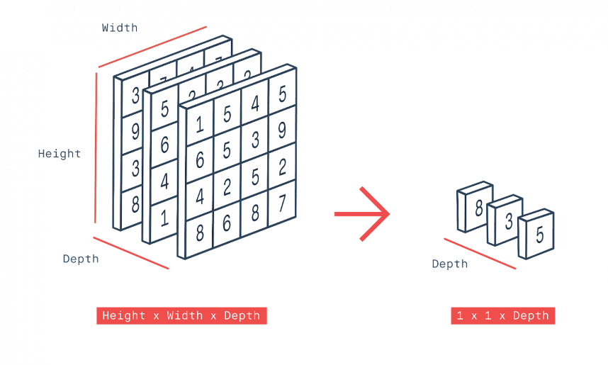
Математически описать можно следующим образом:
Возьмем карту признаков (что и является функцией), где x и y пиксели, тогда выход из нашего GAP слоя будет выглядеть следующим образом:
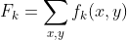
Затем мы берем полученное значение и, чтобы получить предсказание модели перед Softmax, необходимо умножить веса на это самое значение. Таким образом, получаем вот такую формулу:
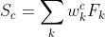
Теперь прогоняем через Softmax, получая вероятность определенного класса:
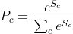
И в конце мы выполняем умножение линейной комбинации весов на полученное значение после GAP:

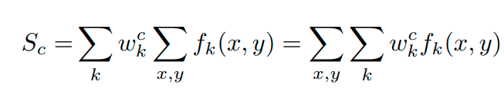
Так как все это представляет из себя линейную комбинацию, поэтому мы можем доработать нашу формулу и получить понимание насколько важна эта карта признаков и то, что в итоге мы рисуем:
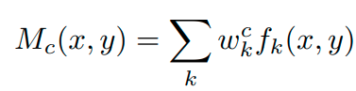
Не забываем про градиенты
Теперь перейдем к Grad-CAM, а если быть точнее, Gradient-weighted CAM . Мы уже знаем как работает CAM подход, а основная идея Grad-CAM очень схожа: мы хотим использовать информацию, полученную через нашу сверточную сеть, чтобы понять какие части входного изображения были важны для принятия решения о классификации. Основное отличие подхода в том, что Grad-CAM позволяет нам избавиться от линейности в финальной части модели, нам не нужно изначально перестраивать модель и при этом мы все еще можем спокойно визуализировать процесс.
Разберемся как это сделать.
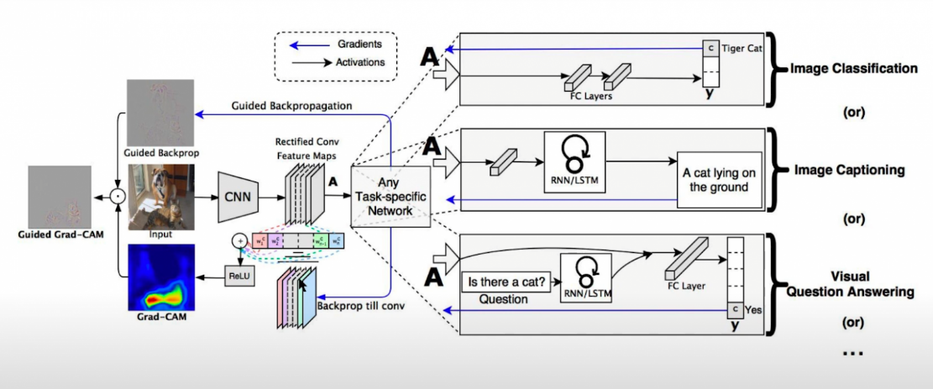
Как и всегда - подадим на вход изображение, все также пройдемся через сверточные слои, все также на выходе получаем карты признаков, в этот момент в реализации CAM нам необходимо изменить архитектуру (добавить GAP,FC,Softmax), в реализации Grad-CAM мы способны сделать что угодно с условием дифференцируемости слоев, чтобы получить градиент. В целом, можно выделить три этапа работы Grad-CAM, давайте разбираться.
Шаг 1: Подсчет градиента
y^c - выходные данные сети для класса С до применения Softmax, возьмем производные от этих данных по отношению к картам признаков:
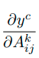
Таким образом мы получим кучу производных (градиент), которые сможем использовать для нахождения интересующих нас весов.
Шаг 2: Подсчет весов усреднением градиентов
Эти веса (в некоторых работах это называют альфа-значения) получаются в результате объединения global average pooling и этих производных:
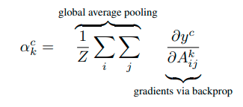
Шаг 3: Подсчет Grad-CAM Heatmap
Теперь мы можем пропустить через ReLU (получив, таким образом, только положительные значения, так как нас интересуют только те значения, что вносят какой-то вклад) линейную комбинацию весов и карты признаков и это как раз то, что мы ищем:
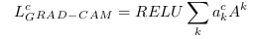
Увеличиваем размерность для соответствия с входным изображением и вуаля!
Путеводная звезда
Основная идея - мы пренебрегаем всеми отрицательными градиентами и фокусируемся только на положительных градиентах (почти мотивационная цитата).
Итак, чуть подробней: подаем на вход сверточной сети изображение, получаем карты признаков. При прямом распространении, после сверточных слоев мы проходим через ReLU и, таким образом, любой отрицательный выход фиксируется как 0.
А теперь мы просто берем и делаем ровно тоже самое, но с градиентом, таким образом, при backpropagation мы возвращаем только те градиенты, которые соответствуют неотрицательным элементам, а отрицательные мы обнуляем.
Благодаря такому подходу мы можем дать себе ответ на вопрос - что видит наша модель и нас абсолютно не интересует, чего она не видит.
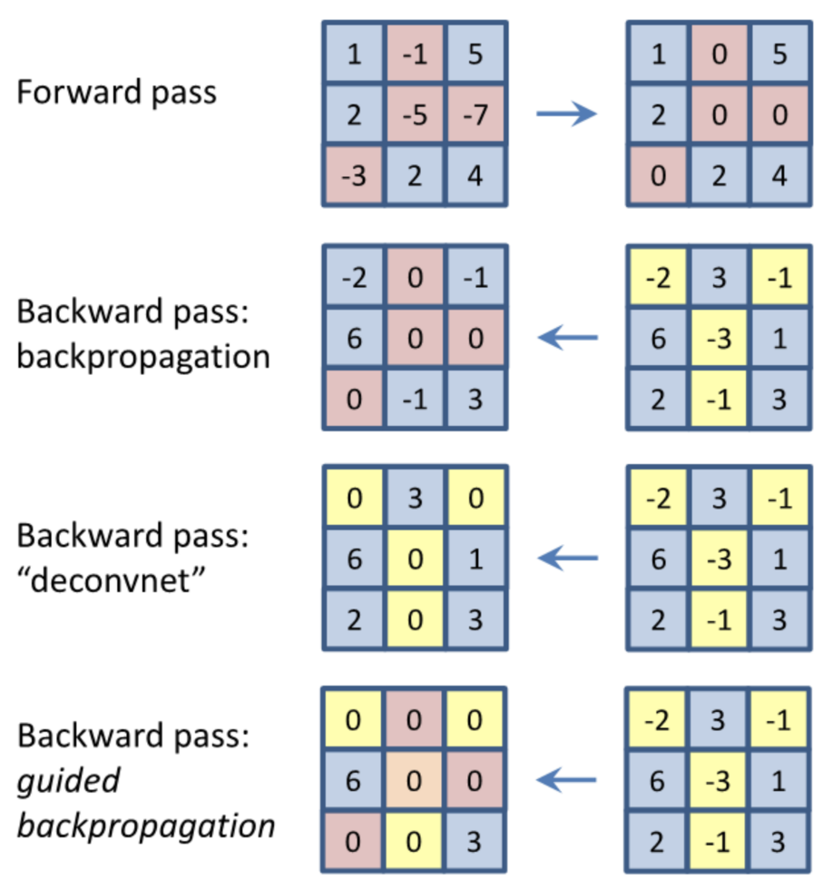
Guided Gradient-weighted CAM.
Как можно догадаться из названия - это просто совокупность Guided backpropagation и Grad-CAM.
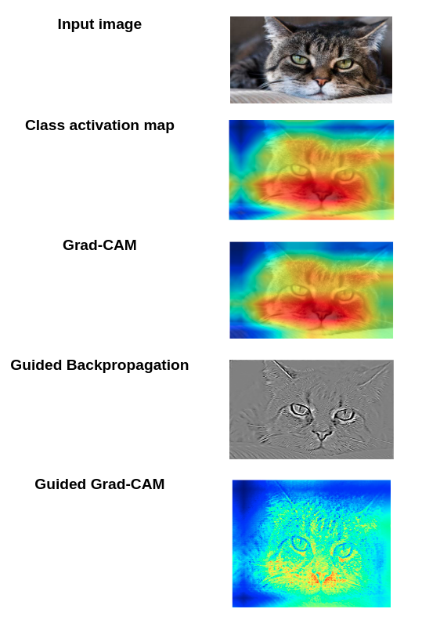
Grad-CAM очень популярный метод для интерпретирования моделей и создания heatmap для конкретных классов на основе входных изображений. Однако, у этого подхода наблюдаются значительная проблема: из-за шага усреднения градиента мы можем получить некорректный heatmap с выделенными нерелевантными областями.
LIME
Метод LIME был разработан группой исследователей во главе с Марко Тулио Рибейро. Основная работа, описывающая LIME, была представлена в 2016 году в документе под названием "Why Should I Trust You?": Explaining the Predictions of Any Classifier". Развитие этой техники было частью более широких усилий сообщества ML, направленных на повышение прозрачности и понимания машинных алгоритмов.
С появлением LIME сообщество получило инструмент, который можно использовать с любой моделью машинного обучения, будь то простая логистическая регрессия или сложная глубокая нейронная сеть, для создания интерпретируемых объяснений её предсказаний. Это было важно в областях, требующих прозрачности и объяснимости, таких как здравоохранение, финансовые услуги и правоохранительная деятельность.
Принцип работы LIME
Выборка локальных данных
Исходная точка, для которой требуется интерпретация, выбирается из набора данных. Это может быть любой пример (например, строка данных для табличных данных, изображение, текст и т.д.), для которого было сделано предсказание сложной модели.
Эта точка служит центром локального анализа и основой для генерации новых, возмущенных примеров данных. Возмущения создаются путем внесения небольших изменений в исходные данные. Эти изменения могут быть реализованы различными способами, в зависимости от типа данных:
- Для табличных данных: Изменение значений признаков, добавление шума, использование техник, таких как бутстраппинг.
- Для текстовых данных: Удаление или замена слов, изменение частей текста.
- Для изображений: Изменение пикселей, применение фильтров, небольшие искажения.
Цель состоит в том, чтобы создать набор данных, который отражает возможные вариации вокруг выбранной исходной точки.
Каждый возмущенный пример получает вес, основанный на его близости к исходной точке. Это обеспечивает, что примеры, более близкие к исходной точке, будут иметь большее влияние на обучение интерпретируемой модели.
Взвешивание может быть выполнено с использованием различных методов, таких как ядерные функции. Обычно используется Гауссово (нормальное) распределение, где примеры, ближе расположенные к исходному, получают больший вес.
Используя этот взвешенный набор данных, обучается простая интерпретируемая модель (например, линейная модель). Эта модель стремится приблизить предсказания сложной модели в локальной области, окружающей исходную точку.
Важно, чтобы сгенерированные данные адекватно отражали разнообразие возможных сценариев вокруг исходной точки.
Слишком большое возмущение может привести к тому, что локальная модель не будет адекватно отражать поведение сложной модели в интересующей области.
Необходимо поддерживать баланс между достаточным количеством возмущений для надежной интерпретации и избежанием избыточного количества данных, что может привести к переобучению интерпретируемой модели.
Прогнозы сложной модели
Сложная модель, которую необходимо интерпретировать, может быть любого типа — от нейронной сети до сложного ансамбля моделей. Главное, чтобы эта модель была уже обучена и способна делать предсказания.
LIME не требует изменений в самой сложной модели или ее внутренней структуре, что делает метод универсальным и применимым к широкому спектру моделей.
Сложная модель применяется к каждому возмущенному примеру данных, сгенерированному на предыдущем шаге. Для каждого примера записывается предсказание сложной модели. Эти предсказания покажут, как модель реагирует на изменения в данных.
Анализируя, как меняются предсказания в ответ на возмущения, можно получить представление о том, какие факторы влияют на решения модели. Определенные изменения в данных могут сильно изменять предсказания модели, указывая на важность этих факторов в процессе принятия решений.
Результаты предсказаний вместе с соответствующими весами и исходными данными возмущенных примеров используются для обучения интерпретируемой модели на следующем этапе процесса LIME.
Качество и точность предсказаний сложной модели напрямую влияют на качество интерпретации LIME.
Важно, чтобы возмущенные данные соответствовали области применимости сложной модели, чтобы предсказания были релевантными и точными.
Взвешивание примеров
Взвешивание примеров направлено на обеспечение того, чтобы интерпретируемая модель фокусировалась на данных, наиболее близких к точке интереса (исходному примеру, для которого мы хотим получить объяснение).
Веса определяют, насколько значим каждый пример для понимания поведения сложной модели в локальном контексте.
Обычно используются ядерные функции, такие как Гауссово (нормальное) ядро, для вычисления весов примеров. Эти функции уменьшают веса для примеров, которые находятся дальше от центральной точки интереса.
Параметр σ можно настраивать в зависимости от желаемого уровня локализации объяснений. Меньшие значения σ приводят к более узкому фокусу вокруг исходного примера.
Слишком большой вес близких примеров может привести к игнорированию важной информации в более далеких примерах, тогда как слишком маленький вес может размыть локальный контекст.
Взвешивание должно быть адаптировано к типу данных и особенностям задачи, чтобы обеспечить наиболее точное и полезное объяснение.
Обучение интерпретируемой модели
В качестве интерпретируемой модели обычно используются простые модели, такие как линейные регрессии или деревья решений. Выбор зависит от необходимости баланса между простотой интерпретации и способностью адекватно моделировать локальное поведение сложной модели.
Линейные модели предпочтительны за их прозрачность и понятность, ведь их коэффициенты могут быть напрямую интерпретированы как важность признаков.
Для обучения интерпретируемой модели используются данные, сгенерированные на предыдущих шагах, включая возмущенные примеры и их соответствующие веса. Данные должны быть представлены в форме, подходящей для выбранной модели, включая преобразование категориальных данных, нормализацию и т.д.
Обучение проводится с учетом весов примеров. Примеры с большим весом будут иметь большее влияние на формирование модели. Модель обучается таким образом, чтобы как можно лучше приблизить предсказания сложной модели для данного набора локальных данных.
Нужно тщательно подобрать гиперпараметры интерпретируемой модели, такие как степень регуляризации для линейных моделей, чтобы предотвратить переобучение и обеспечить хорошее обобщение.
Может быть использована кросс-валидация для оценки качества и стабильности модели на локальных данных.
В случае линейной модели, коэффициенты можно интерпретировать как важность признаков. Положительные коэффициенты указывают на увеличение вероятности прогноза с увеличением значения признака, и наоборот для отрицательных коэффициентов.
Важно оценить, насколько хорошо интерпретируемая модель приближает поведение исходной сложной модели в локальной области.
Сложность интерпретируемой модели должна быть достаточной для адекватного моделирования локального поведения, ноне слишком высокой, чтобы избежать потери интерпретируемости.
Необходимо найти баланс между точностью и простотой модели для обеспечения наилучшей интерпретируемости результатов.
Интерпретация результатов
LIME предоставляет интерпретируемые модели (обычно линейные), которые показывают, как изменение входных признаков влияет на предсказание модели.
Результаты LIME являются локальными, то есть они объясняют предсказание модели для конкретного примера или наблюдения, а не для всего набора данных.
В случае линейной модели коэффициенты могут быть положительными или отрицательными, указывая на то, как признак влияет на предсказание (положительно или отрицательно). Величина коэффициентов указывает на степень важности признаков. Большие абсолютные значения коэффициентов свидетельствуют о большем вкладе признака в предсказание.
SHAP
SHAP (SHapley Additive exPlanations) — это метод интерпретации машинного обучения, который объясняет вклад каждого признака в предсказание конкретного наблюдения. Он основывается на концепции значений Шепли — методе из кооперативной теории игр, который распределяет "выигрыш" (или влияние) между всеми участниками игры (в контексте SHAP — между признаками модели).
Концепция значений Шепли взята из теории игр и была адаптирована для объяснения предсказаний машинного обучения. Это позволило применять теоретически обоснованный подход для интерпретации сложных моделей.
SHAP был впервые представлен в статье "A Unified Approach to Interpreting Model Predictions" Скоттом Ландбергом (Scott Lundberg) и Су-Ин Ли (Su-In Lee) в 2017 году. Основной идеей было создание единого, теоретически обоснованного подхода к объяснению предсказаний моделей машинного обучения.
В контексте машинного обучения, значением Шепли признака является среднее маржинальное вклады этого признака в предсказание модели по всем возможным комбинациям других признаков. Этот подход гарантирует справедливое распределение вклада между всеми признаками.
SHAP присваивает каждому признаку отдельное значение, которое можно суммировать для получения общего вклада всех признаков в предсказание модели.
Принцип работы SHAP
Выбор наблюдения для анализа
В зависимости от цели анализа, наблюдение может быть выбрано из-за его необычности (например, ошибочное предсказание), из-за его типичности (представительный случай) или по другим причинам, важным для исследования.
Наблюдение выбирается из того же набора данных, на котором обучена модель. Это может быть часть обучающей выборки, тестовой выборки или новые данные. Важно, чтобы выбранное наблюдение было совместимо с моделью, т.е. содержало все необходимые признаки в правильном формате.
Сначала определяется контекст анализа. Например, если интересует объяснение ошибочных предсказаний, то выбираются такие наблюдения из тестовых данных. Часто полезно анализировать распределение данных и выбирать наблюдения, которые представляют интересные случаи, такие как выбросы или крайние точки.
Могут использоваться различные метрики (например, вероятность, предоставленная моделью, или величина ошибки) для определения наиболее подходящих наблюдений для анализа. В некоторых сценариях может использоваться случайный выбор наблюдений для получения общего представления о поведении модели.
Создание "коалиций" признаков
В SHAP, коалиция представляет собой подмножество всех доступных признаков в наборе данных. Каждая коалиция образует уникальную комбинацию признаков.
Коалиции используются для моделирования различных сценариев, при которых определенные признаки присутствуют или отсутствуют в данных, позволяя оценить их индивидуальный и коллективный вклад в предсказание модели.
Для каждого наблюдения создаются все возможные комбинации признаков. Это включает сценарии, где некоторые признаки присутствуют, а некоторые отсутствуют.
Для набора из N признаков, это означает создание (2^N) различных подмножеств, включая пустое множество (где отсутствуют все признаки) и полное множество (где присутствуют все признаки).
Из-за экспоненциального роста количества комбинаций при увеличении числа признаков, часто используются приближенные методы для оценки вклада признаков без полного перебора всех комбинаций.
Полный перебор всех возможных коалиций может быть вычислительно затратным, особенно для больших наборов данных с множеством признаков.
Расчет вклада каждого признака
Для каждой коалиции признаков вычисляется вклад признака, который оценивает, насколько изменяется предсказание модели при добавлении этого признака к коалиции.
Производится перебор всех возможных коалиций признаков, и для каждой из них вычисляется, как изменится предсказание модели при добавлении рассматриваемого признака.
Вычисляется среднее взвешенное влияние признака на предсказание модели, учитывая все возможные коалиции. Это среднее и является значением Шепли для данного признака.
Полный перебор всех возможных коалиций для каждого признака является вычислительно затратным, особенно при большом количестве признаков. Часто используются алгоритмические приёмы и приближённые методы для уменьшения количества необходимых вычислений.
Агрегирование результатов
Значения Шепли для всех признаков суммируются для каждого наблюдения, чтобы оценить их коллективный вклад в предсказание модели. Агрегированные данные предоставляют информацию о том, какие признаки в целом имеют наибольшее и наименьшее влияние на предсказания модели.
Часто используется среднее значение вкладов признаков по всем наблюдениям для понимания общего влияния признака в разных сценариях.
Для наглядности результаты могут быть представлены в виде диаграмм и графиков, таких как SHAP summary plots и bee swarm plots, которые показывают распределение вкладов признаков по всем наблюдениям.
SHAP Summary Plot представляет собой общий обзор влияния каждого признака на модель. Отображает как средний вклад признаков, так и распределение этих вкладов.
